**トラカバー取り付け方法**

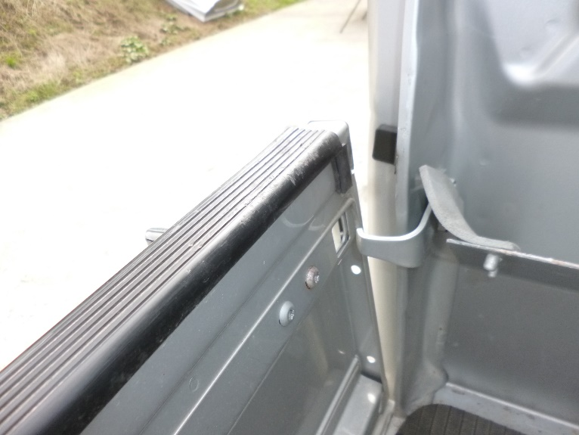

助手席側、アオリの前部分にゴムシールを、キャビンとの干渉防止のため貼ります。

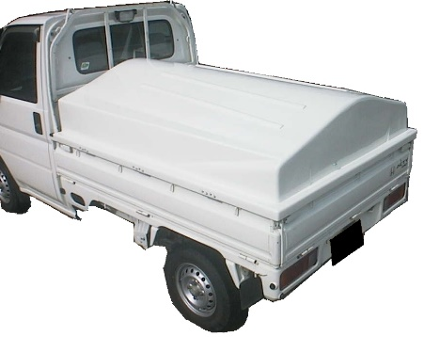

二人でカバーを荷台に乗せます。

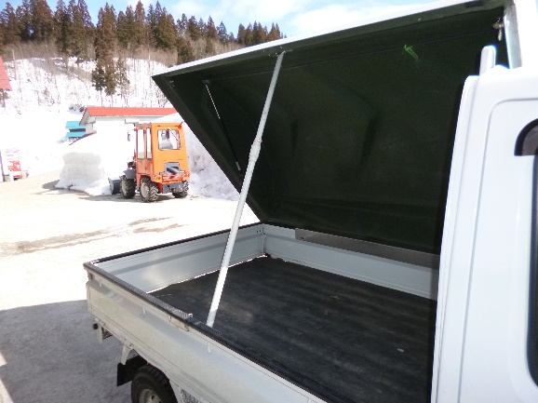

ステンレス金具を、助手席のアオリに被せ、棒で支えます。

（棒の長さは、1.6メートル位）

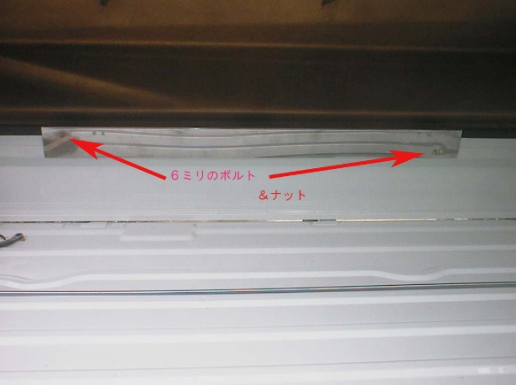③ステンレスの穴の位置に６ミリの穴をアオリに開ける。（注意　ステンレス板が浮かないように抑えてから穴を開ける）

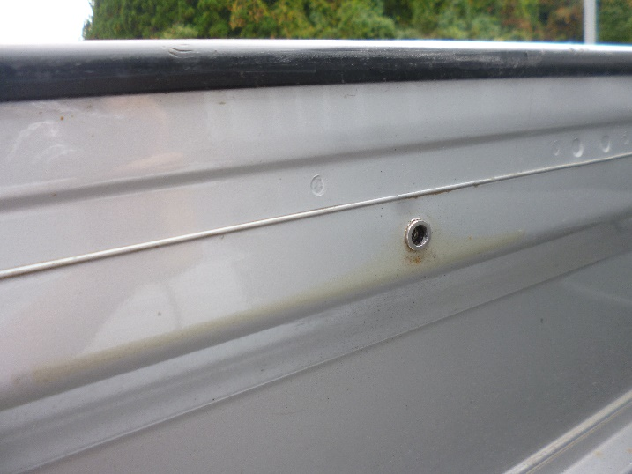

２か所に9ミリの下穴を開け、ナッター（大）を内から外に打ち込みます。

（ナッターと言う工具を使います。）ちょこっとナッター

チェーンを２本取り付けます。**（安全のため必ず取り付けてください。強風時の開閉注意）**

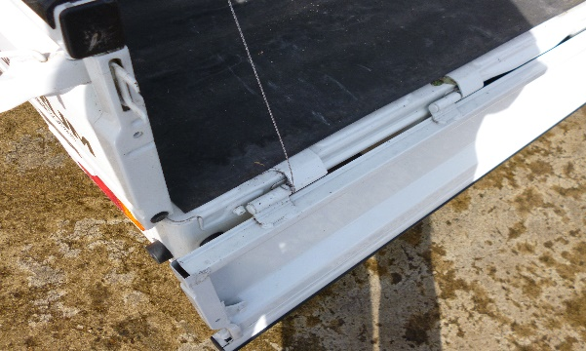　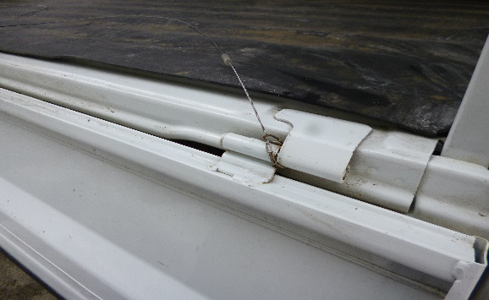　　　　　　　　　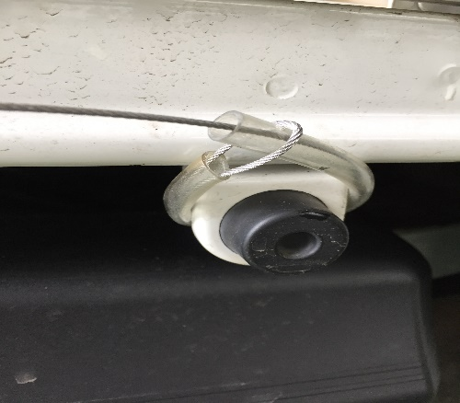

、ジャンボ用（前側）はアオリ受けゴムの所に取り付けて下さい。

⑤ロックの受けを、右のアオリに内側から取り付けます。

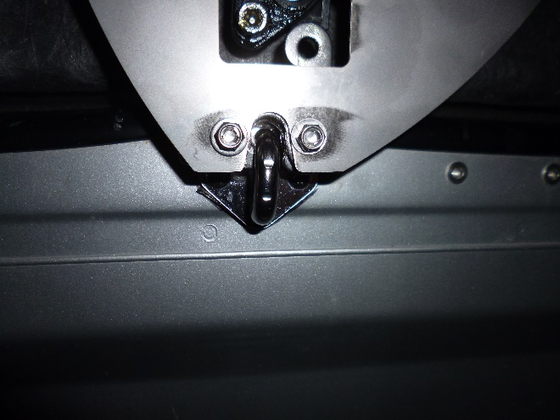

電灯を持ち、荷台に乗りトラカバーを閉めます。ロックパーツをセットした状態で、下のＶ字部分又は、穴にマジック等でしるしを付けます。２か所にφ7.1ミリの下穴を開けます。

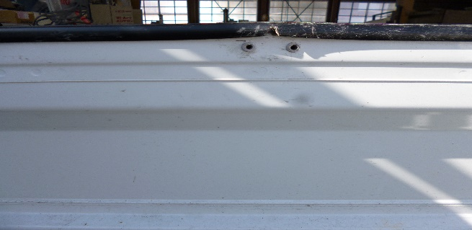

ナッター（小）を打ち込みます。

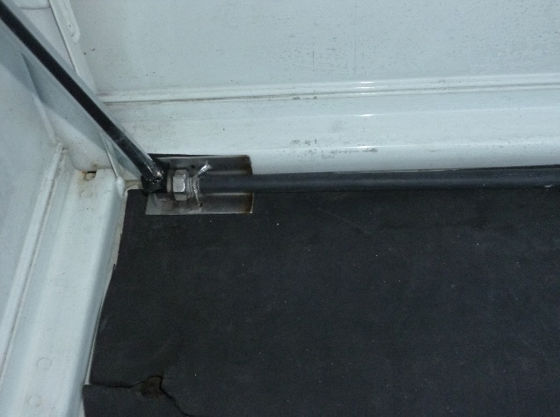

⑦ダンパーを左端におきます。（助手席側）

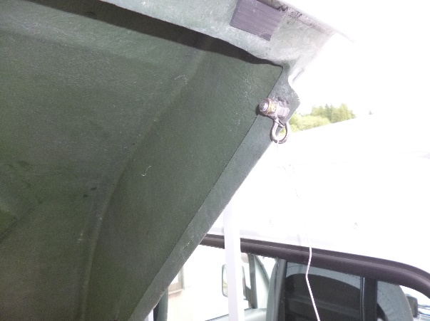⑧ステンレスワイヤーをフックに取り付けます。

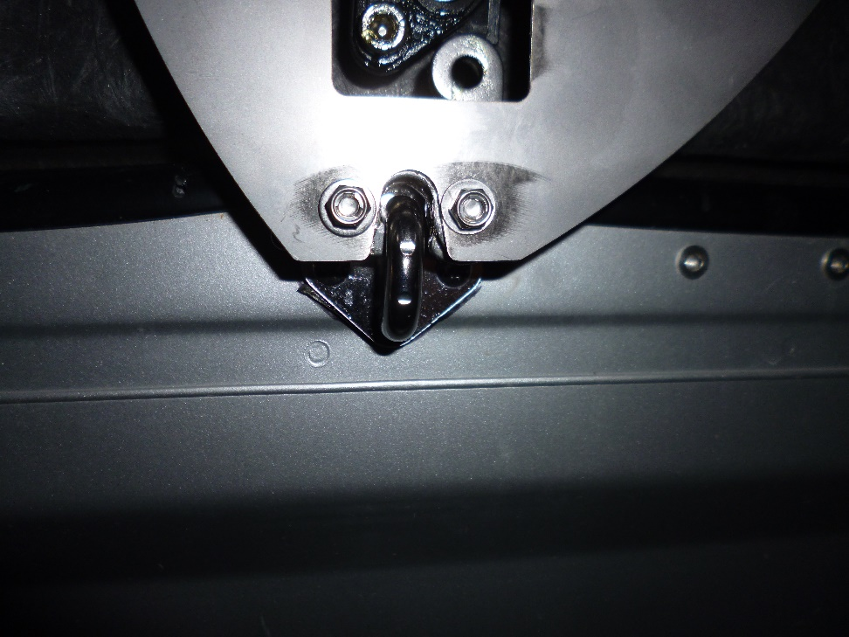がたつきがない様に調整します

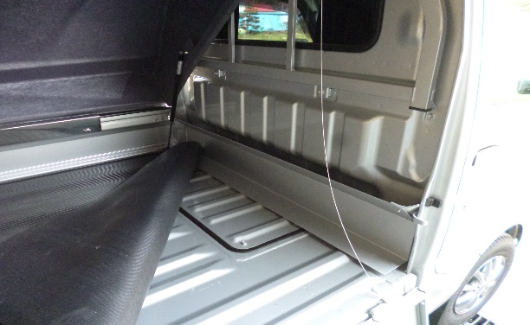

ジャンボ用は下図の様にセットします。

水切りプレートは、ゴムマットの下になる様に置きます。

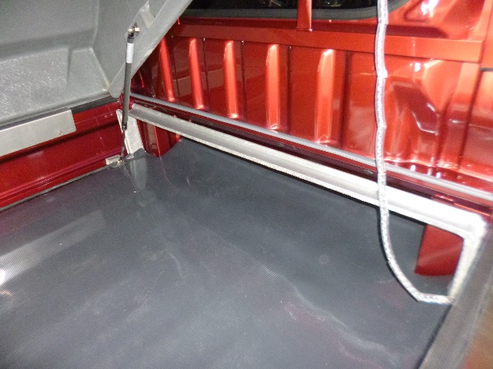

**トラカバーの外し方**

危険防止のため作業は二人で行ってください。

|  |  |
| --- | --- |
|  | ①ステンレスワイヤーをフックから外す。 |
|  | ②ダンパーを垂直より運転席側になる様にしておく。  （注意　必ずこの位置にダンパーを置いてから外してください。ダンパーが左端の状態で蝶ボルトを外すとカバーが浮き上がり危険です。） |
|  | ③蝶ボルト２本を外す。 |
|  | ④ダンパーに付いている全ねじをカバーの裏に収納します。 |
|  | ⑤左右、二人で持って外します。 |

　　　　　　　　　　　　　〒013-0562

秋田県横手市大森町坂部字上坂部4-3

ヒコエンボデー

ＴＥＬ　0182-56-7070

ＦＡＸ　0182-56-7071